Nombre: _______________________________________________ Cédula: _________________

**Instrucciones:**

1. Ingrese a Android Studio
2. Cree un proyecto Android con tu nombre y apellido.
3. En parte superior de la pantalla debe colocar la siguiente imagen ocupando ¼ del espacio de la pantalla:



1. Esta imagen se debe redimensionar siempre cuando el dispositivo cambie de landscape a portrait, en caso de que esto ocurra, lo único que se debe redimensionar son las partes azules de la imagen (Todo lo que bordea al logo de Synergy y al nombre), el Nombre y el logo deben quedar intactos luego de la redimensión.
2. Cree dos botones uno debajo del otro centrados horizontalmente en una pantalla:
   1. Consultar JSON.
   2. Interpretar JSON.
3. Al pulsar el botón **Consultar JSON**, debe hacer una consulta al siguiente URL:

<http://gaveho.com/synergygb/comida.txt>

1. Una vez finalizada la consulta, debe mostrar el resultado en pantalla.
2. Al pulsar el botón **Interpretar JSON**, debe interpretar el JSON colocando el nombre de cada comida separado por comas en pantalla.
3. Si se gira el teléfono la pantalla debe dividirse a la mitad horizontalmente. Los botones de Interpretar y Consultar deben quedar del lado derecho de la pantalla, y en caso de que se consulte o se interprete el JSON, el resultado debe mostrarse ahora del lado derecho de la pantalla.

**Portrait**

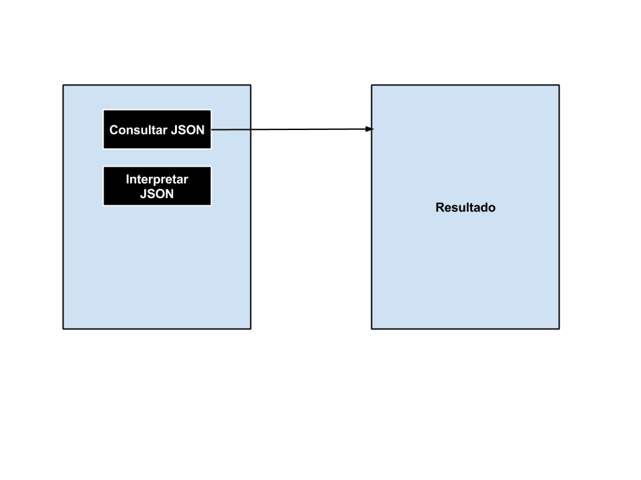

**Landscape**

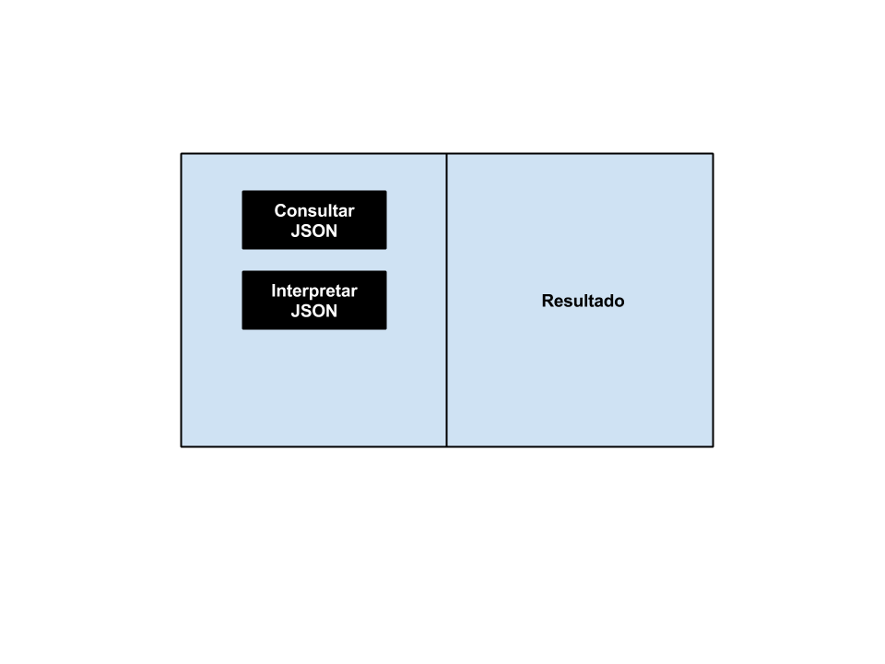

1. Cree un segundo proyecto el cual será una copia del primero.
2. Elimine la imagen superior de Synergy-GB y en su lugar coloque un ActionBar en la parte superior. El ícono de la aplicación del ActionBar será el siguiente:



1. Elimine el botón de **Interpretar JSON** de la pantalla. En su lugar colocará un botón sobre el ActionBar con la siguiente apariencia:



1. Si ese botón es pulsado y aun no se hecho la consulta del JSON, debe aparecer un mensaje que diga “Debe consultar el JSON primero antes de interpretarlo” en un Toast, en caso de que ya se haya consultado el JSON, debe ejecutar la misma acción que ejecutaba el botón **Interpretar JSON** cuando estaba en la pantalla.
2. La aplicación debe funcionar en dispositivos con Android 2.3.3 en adelante.